# Описание исходных требований

## Функциональные требования

* Заявки на обучение:
  + Создание;
  + Просмотр;
  + Изменение;
  + Удаление.
* Дисциплина обучения:
  + Создание;
  + Просмотр;
  + Изменение;
  + Удаление.
* Группа учеников:
  + Создание;
  + Просмотр;
  + Изменение;
  + Удаление.
* Учётная запись (УЗ) ученика/родителя/преподавателя/администратора:
  + Создание;
  + Просмотр;
  + Изменение;
  + Удаление.
* Занятие
  + Создание;
  + Просмотр;
  + Изменение;
  + Удаление.
* Учёт посещаемости занятий.
* Возможность ученику поставить отметку о намерении посетить/пропустить занятие.
* Формирование таблицы с расписанием занятий.
* Наличие следующих ролей пользователей:
  + Администратор
  + Преподаватель
  + Ученик
  + Родитель
  + Менеджер
  + Неавторизованный пользователь

*Таблица 1. Сокращения названий ролей.*

|  |  |
| --- | --- |
| **Сокращение** | **Роль** |
| АДМ | Администратор |
| ПРЕП | Преподаватель |
| УЧ | Ученик |
| РОД | Родитель |
| МЕН | Менеджер |
| ГОСТЬ | Неавторизованный пользователь |

*Таблица 2. Операции над объектами проекта.*

|  |  |
| --- | --- |
| **Сокращение** | **Действие** |
| C | Создание объекта |
| R | Чтение/просмотр объекта |
| U | Изменение объекта |
| D | Удаление объекта |

*Таблица 3. Ограничение доступа по ролям.*

|  |  |  |  |  |  |  |
| --- | --- | --- | --- | --- | --- | --- |
| **Объект** | **АДМ** | **ПРЕП** | **УЧ** | **РОД** | **МЕН** | **ГОСТЬ** |
| Заявки на обучение | R U D | - | - | - | C R U | C |
| Дисциплины обучения | C R U D | R U | R | R | R | R |
| Группы учеников | C R U D | R U | R | R | R U | - |
| Учетные записи | C R U D | R | R | R | C R U | - |
| Занятия | C R U D | C R U D | R | R | R | R |

## Нефункциональные требования

* Возможность расширения системы с добавлением новых разделов сайта, объектов базы данных.
* Реализация системы с использованием технологий Python, Django, Vue.js на каком-либо веб-хостинге.

# Диаграммы прецедентов

# UseCaseDiagram_part1

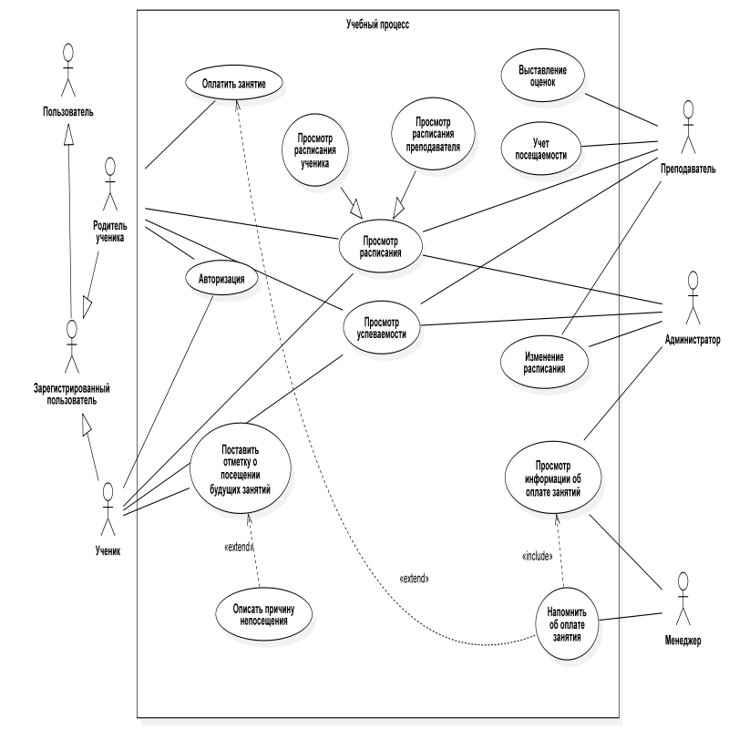

# Спецификации прецедентов

Расширенные описания основных прецедентов.

1. Оставить заявку

Предусловие:

- перед началом прецедента пользователь должен открыть веб-страницу портала.

Главный поток:

- прецедент «Оставить заявку» начинается, когда пользователь нажимает на главной странице кнопку «Подать заявку на обучение». Выполняется подпоток S-1: ввод данных заявки.

Подпотоки:

- S-1: ввод данных заявки. Система отображает форму для ввода ФИО, номера телефона и информации о себе. Затем происходит отправка формы (E-1, E-2, E-3). Возврат к началу прецедента.

Постусловие:

- заявка добавляется в базу данных.

Альтернативные потоки:

- E-1: пользователь ввёл ФИО некорректно. Пользователь может повторить ввод или прекратить прецедент.

- E-2: пользователь ввёл номер телефона некорректно. Пользователь может повторить ввод или прекратить прецедент.

- E-3: пользователь ввёл информацию о себе некорректно. Пользователь может повторить ввод или прекратить прецедент.

1. Обработать заявку

Предусловие:

- перед началом прецедента должен быть выполнен прецедент «Просмотр заявок».

Главный поток:

- прецедент «Обработать заявку» начинается, когда пользователь нажимает кнопку «Обработать» для необработанной заявки. Затем поочерёдно выполняются следующие подпотоки: S-1: звонок клиенту, S-2: обработка результатов звонка, S-3: внести данные в базу.

Подпотоки:

- S-1: звонок клиенту. Менеджер звонит по номеру, указанному в заявке и уточняет подробности для записи на курсы, в т.ч. ФИО, номер телефона ученика, изучаемая дисциплина. После выполняется подпоток S-2.

- S-2: обработка результатов звонка. В случае одобрения заявки выполняется подпоток S-3. В обратном случае прецедент прекращается.

- S-3: внести данные в базу. Создание учётной записи ученика. Система отображает форму для ввода ФИО, номера телефона ученика. Затем происходит отправка формы (E-1, E-2).

Постусловие:

- заявка одобряется и в системе создаётся учётная запись ученика или заявка отклоняется.

Альтернативные потоки:

- E-1: пользователь ввёл ФИО некорректно. Пользователь может повторить ввод или прекратить прецедент.

- E-2: пользователь ввёл номер телефона некорректно. Пользователь может повторить ввод или прекратить прецедент.

1. Авторизация

Предусловие:

Главный поток:

Подпотоки:

Постусловие:

Альтернативные потоки:

1. Просмотр расписания преподавателя

Предусловие:

Главный поток:

Подпотоки:

Постусловие:

Альтернативные потоки:

1. Просмотр расписания ученика

Предусловие:

Главный поток:

Подпотоки:

Постусловие:

Альтернативные потоки:

# Диаграммы деятельности

* 1. Оставить заявку

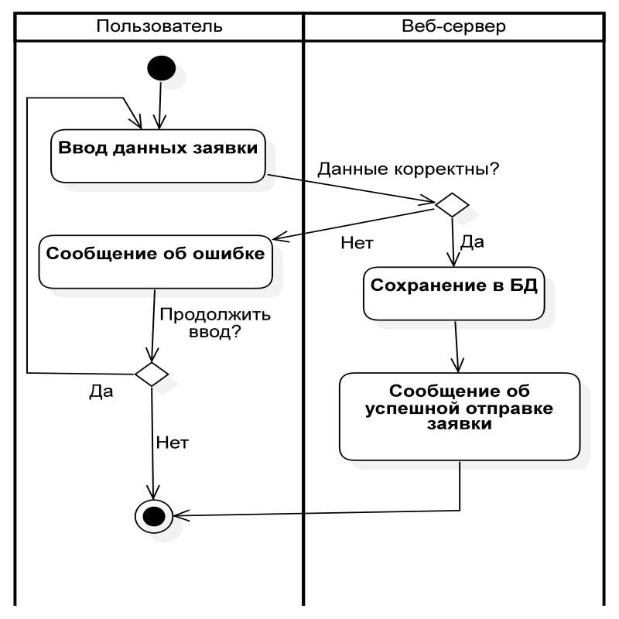

* 1. Обработать заявку

# Диаграмма классов предметной области

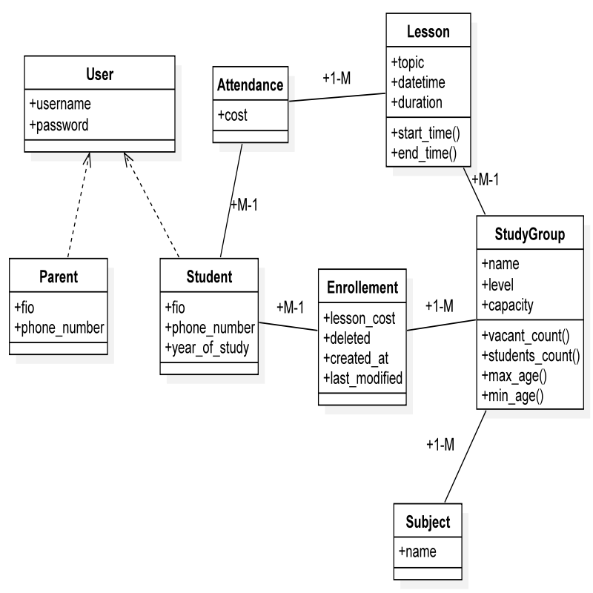

# Прототип пользовательского интерфейса

* 1. Главная страница

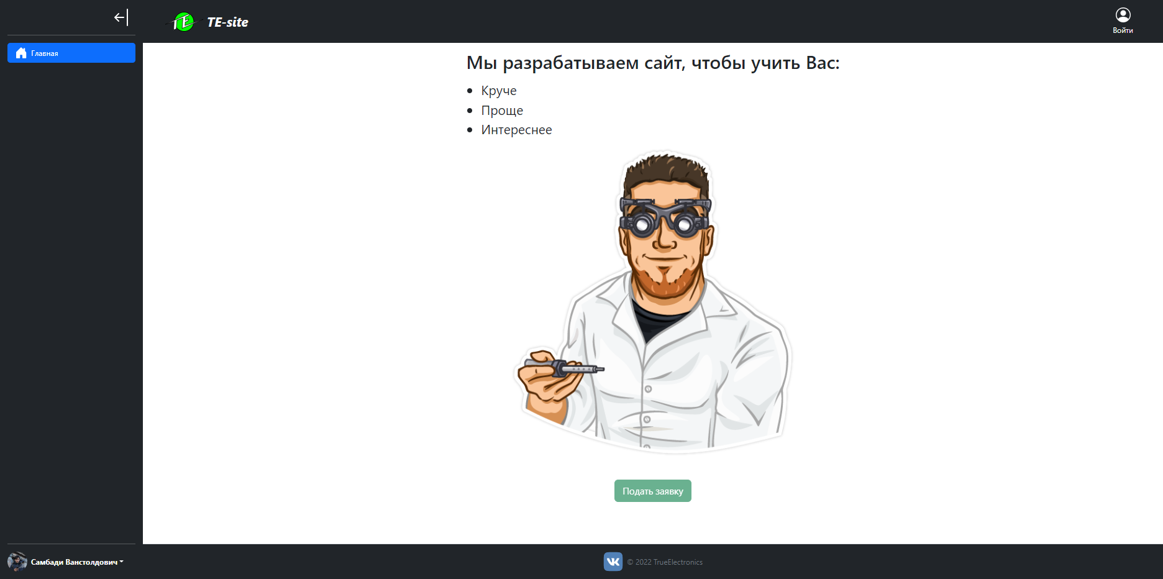

* 1. Заявки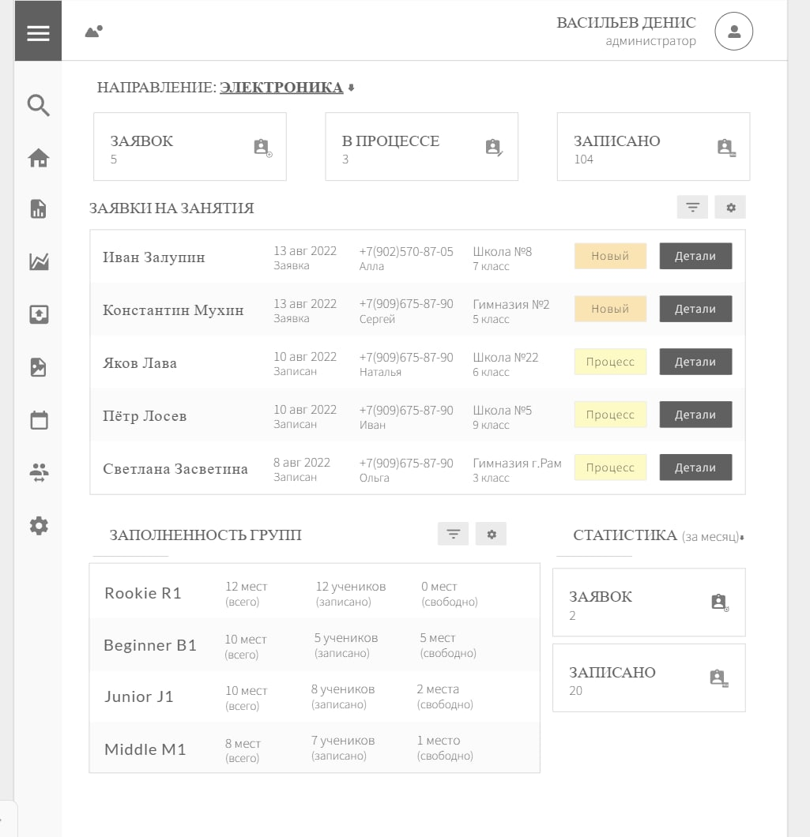

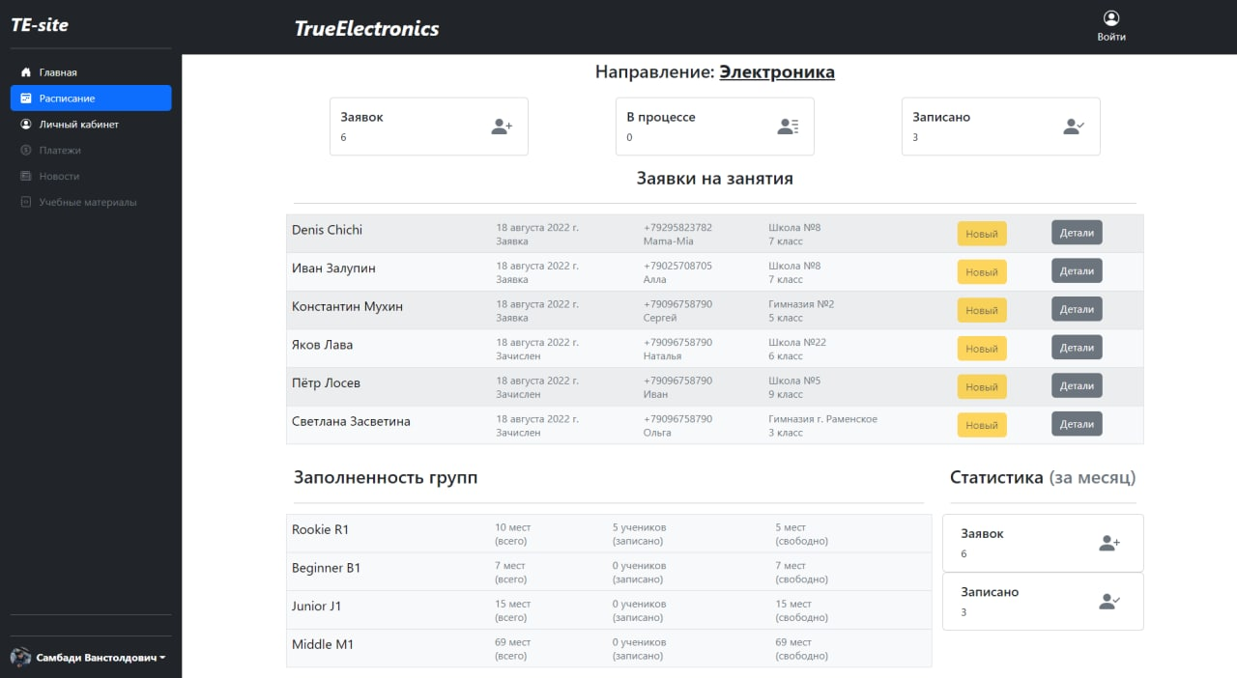

* 1. Расписание занятий

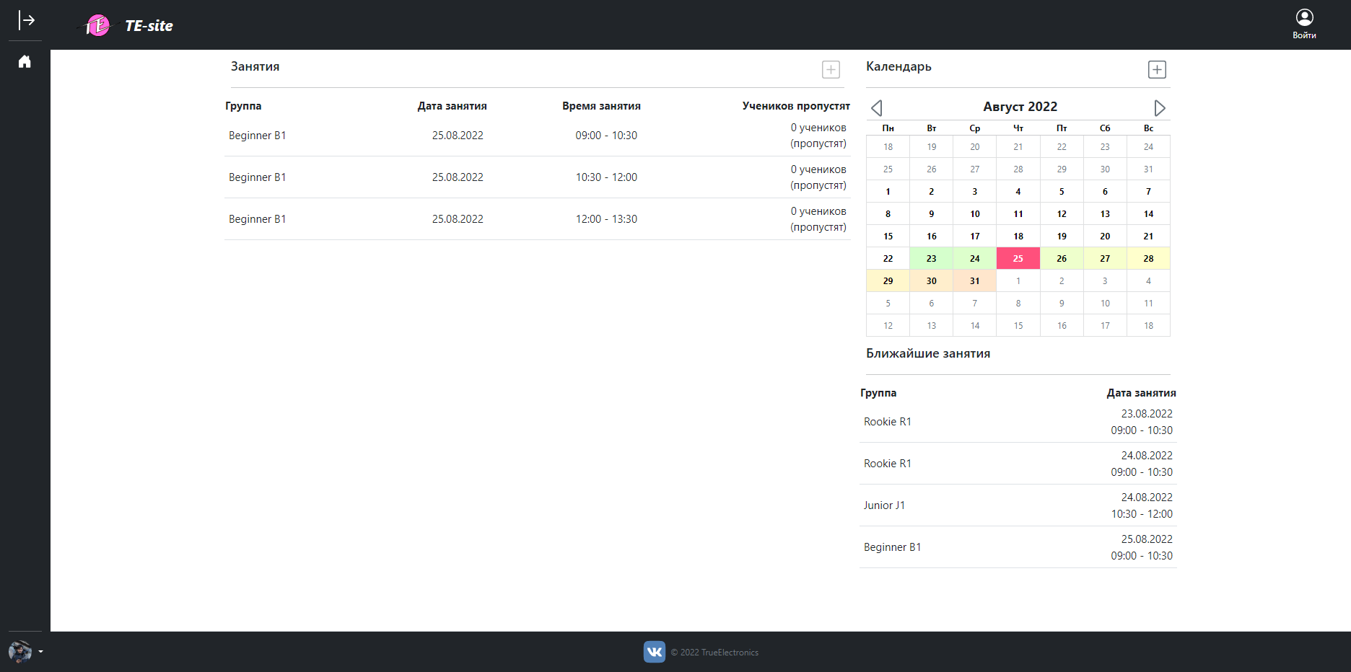

* 1. Список дисциплин

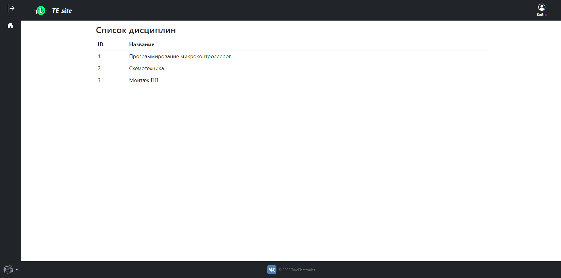

* 1. Ближайшие занятия

